**Запрет на вылов сома**

В Беларуси действуют строгие ограничения на вылов сома обыкновенного, направленные на сохранение его популяции.

В Брестской и Гомельской областях вылов сома запрещен с 19 мая по 19 июня, тогда как в других регионах (Минская, Гродненская, Могилевская, **Витебская области) ограничения действуют с 31 мая по 1 июля**. Сроки связаны с периодом нереста у этого вида, когда для размножения сом покидает привычные места обитания, становясь легкой добычей. Случайно пойманного сома в запретный период необходимо немедленно выпустить в водоем в любом виде.

Нарушение запрета влечет административную ответственность по ч.1 ст.16.25 КоАП Республики Беларусь с наложением штрафа от 10 до 30 базовых величин, возможна также конфискация орудий лова. Незаконная добыча одной особи сома во время запрета обойдется нарушителю в 12 базовых величин. А в случае, если ущерб от нелегальной рыбалки превысит 100 базовых величин, может быть возбуждено уголовное дело.

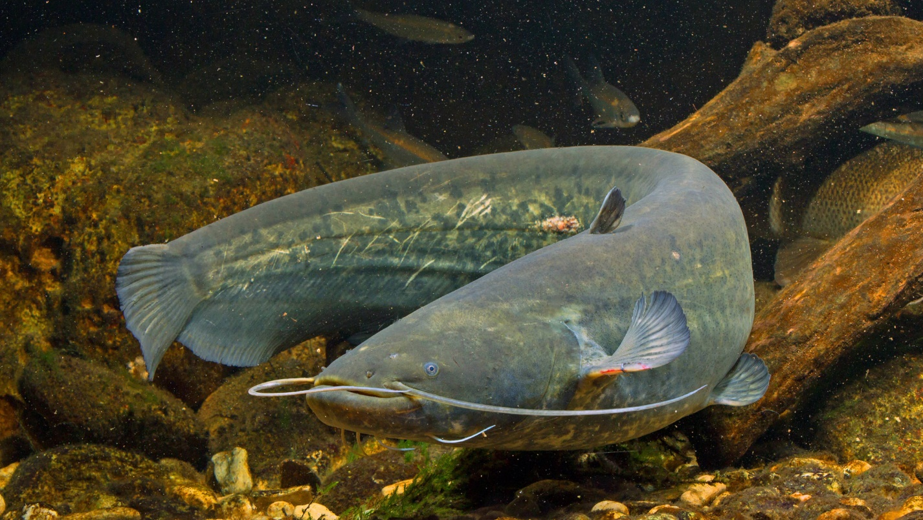Соблюдение этих мер — не только способ избежать штрафов, но и вклад в сохранение биоразнообразия белорусских рек и озер для будущих поколений.

Если вы стали свидетелем нарушения природоохранного законодательства, сообщите об этом по телефону доверия Государственной инспекции: 8 (017) 39-00-000; 8 (033) 333-6-000.